Задания для дистанционного обучения
по музыке с воспитанниками
II младшая группа (3-4 года)
Музыкальный руководитель: Трегубова Виктория Владимировна
Апрель 1-2 неделя
1. Слушание пьесы П. И. Чайковского «Игра в лошадки» из «Детского альбома».
2. Слушание песни «Есть у солнышка дружок» муз. Е. Тиличеевой, слова Е. Каргановой.
3. Разучивание песни «Есть у солнышка дружок»

Есть у солнышка дружок
Есть у солнышка дружок –
Голосистый петушок.
Припев:
Хорошо, когда дружок –
Голосистый петушок.
Есть у солнышка друзья
Это мы, и ты, и я!
Припев:
Хорошо, когда друзья –
Это мы, и ты, и я!
4. Танец – игра «Мы ногами топ-топ-топ»

Советы родителям.

1. Пьеса «Игра в лошадки» очень точно передает топот копыт благодаря равномерной ритмической пульсации. Это игрушечные лошадки, которые легко скачут по комнате. После прослушивания спросите у детей, что они услышали в музыке? Как цокают копытца у лошадок? Как говорят? (Иго-го). Что нудно сказать лошадке, чтобы она поскакала? (Но-о!) При повторном прослушивании пусть ваши дети превратятся в маленьких лошадок и под музыку поскачут по комнате!
Ссылка на прослушивание пьесы П. И. Чайковского «Игра в лошадки»:
https://www.youtube.com/watch?v=1Zfzh9j1xj8

2. Прослушав вместе с детьми песню композитора Елены Тиличеевой «Есть у солнышка дружок», спросите: о чём поётся в песенке? грустная она или весёлая? Объясните детям непонятные слова – голосистый, дружок. Пусть дети нарисуют солнышко и его друзей (это – домашнее задание).
Ссылка на прослушивание песни «Есть у солнышка дружок»:
https://www.youtube.com/watch?v=8t6PinqDe14

4. Танец – игра «Мы ногами топ-топ-топ». Перейдите по ссылке на музыкальный канал и вместе с детьми играйте и танцуйте!
Ссылка на танец – игру «Мы ногами топ-топ-топ»
https://www.youtube.com/watch?v=yJShmkUpl2g

Средняя группа (4-5 лет)
Музыкальный руководитель: Трегубова Виктория Владимировна
Апрель 1-2 неделя
1. Слушание: П. И. Чайковский «Марш оловянных солдатиков» из «Детского альбома».
2. Слушание песни «Кто построил радугу?» муз. М. Парцхаладзе, слова неизвестного.
3. Разучивание песни «Кто построил радугу?»

Кто построил радугу?
1. Кто построил радугу
В небе над землёю,
Семь цветов, семь мостиков
Изогнул дугою?

Припев:
Это, это, это видно дождик.
Он немного архитектор
И чуть-чуть художник (2 раза)

2. Как бы мне хотелось знать
Кто рукой могучей
В небе замок сказочный
Вылепил из тучи

Припев:
Это, это, это видно дождик.
Он немного архитектор
И чуть-чуть художник (2 раза)

3. Кто луга весенние
Засадил цветами
Вы теперь я думаю
Догадались сами

Припев:
Это, это, это точно дождик.
Он немного архитектор
И чуть-чуть художник (2 раза)
4. Игра на развитие высоты голоса.
Цель. Воспитывать у детей умение менять высоту голоса. Изменение тона голоса по высоте.
Краткое описание:
Взрослый рассказывает сказку «Три медведя», сопровождая свою речь показом иллюстраций. Потом задает детям вопросы, например: «Что сказал Михаил Иванович, когда увидел, что его стул сдвинут?» Дети, отвечая на вопросы, меняют соответственно высоту голоса.
Методические указания. Взрослый следит, чтобы, подражая Мишутке, Анастасии Петровне и Михаилу Ивановичу, дети не говорили очень высоко (до писка) и очень низко (до хрипоты в голосе), т. е. чтобы они повышали и понижали голос в доступных для них пределах.

Советы родителям.

1.Перед прослушиванием «Марша деревянных солдатиков» прочитайте детям историю создания и содержание пьесы (опуская музыкальные подробности). После прослушивания пусть дети поделятся тем, что они услышали в музыке. При повторном прослушивании дети маршируют, как маленькие солдатики ( не забываем следить за правильной осанкой, голову не опускаем, отмашка рук, тянем носочек вниз ).
«Марш деревянных солдатиков»
https://soundtimes.ru/kamernaya-muzyka/udivitelnye-muzykalnye-proizvedeniya/p-i-chajkovskij-detskij-albom/p-i-chajkovskij-marsh-derevyannykh-soldatikov

2. Прослушав вместе с детьми песню композитора Мераба Парцхаладзе «Кто построил радугу?», спросите: о чём поётся в песенке? грустная она или весёлая, шуточная? Пусть дети нарисуют то, что им понравилось в песенке (это – домашнее задание).
Ссылка на прослушивание песни «Кто построил радугу?»:
https://nsportal.ru/sites/default/files/audio/2018/10/det4-10let_-_kto_postroil_radugu_-_plus.mp3

Для лучшего запоминания текста возможно использование следующих приёмов:
1. Проговаривание текста в ритме песни негромко или шепотом.
2. Пение песни без слов (на какой-нибудь слог: ля, ла, да, та…)
3. Пение под «плюсовую фонограмму» (использовать в процессе разучивания песни, чтобы у детей появилась уверенность в знании слов, последовательности куплетов и выразительности исполнения песни).
Песни, написанные в куплетной форме, лучше разучивать с припева.
Ссылка на минусовку песни:
https://minus1.ru/songs/%D0%BF%D0%B0%D1%80%D1%86%D1%85%D0%B0%D0%BB%D0%B0%D0%B4%D0%B7%D0%B5-%D0%BC%D0%B5%D1%80%D0%B0%D0%B1-%D0%BA%D1%82%D0%BE-%D0%BF%D0%BE%D1%81%D1%82%D1%80%D0%BE%D0%B8%D0%BB-%D1%80%D0%B0%D0%B4%D1%83%D0%B3%D1%83

Старшая группа (5-6 лет)
Музыкальный руководитель: Трегубова Виктория Владимировна
Апрель 1-2 неделя
1. Слушание: П. И. Чайковский «Утренняя молитва», «Зимнее утро» из «Детского альбома».
2. Слушание песни «Наследники Победы » слова В. Шумилина, муз. Евгении Зарицкой.
3. Разучивание песни
Наследники Победы
1.Светлый праздник День Победы
Отмечает вся страна
Наши бабушки и деды
Надевают ордена

Припев: 2 раза
День 9 Мая!
Звонко горны поют.
Пусть гремит не смолкая,
В честь победы салют!

2.Наши бабушки и деды
Вспомнят молодость свою.
Это им пришлось победу
Завоёвывать в бою.

Припев: 2 раза

3.Наши бабушки и деды
На внучат глядят своих.
Мы-наследники победы
Мы с тобой-надежда их.

Припев: 2 раза

4. Музыкальная игра «Лётчики» .
Цель: Продолжать развивать у детей умение передавать характерные движения игрового образа в соответствии с текстом в речевых и музыкальных играх.
Краткое описание:
Дети – лётчики под музыку «заводят» моторы и отправляются в небольшое путешествие. Во время путешествия «лётчики» останавливаются в различных местах, где встречают проживающих там животных. Под музыку дети изображают встреченных животных.

Советы родителям.

1. Перед прослушиванием пьес «Утренняя молитва» и «Зимнее утро» прочитайте детям историю создания «Детского альбома» и содержание пьес. После прослушивания пусть дети поделятся тем, что они услышали в музыке.
«Утренняя молитва»
https://allforchildren.ru/music/4da01.php
«Зимнее утро»
https://soundtimes.ru/kamernaya-muzyka/udivitelnye-muzykalnye-proizvedeniya/p-i-chajkovskij-detskij-albom

2. Прослушав вместе с детьми песню Евгении Зарицкой «Наследники Победы», спросите, о чём эта песня? Кто такие - наследники Победы? Пусть дети сделают рисунки на тему «День Победы»(это – домашнее задание).
Ссылка на прослушивание песни
https://www.youtube.com/watch?v=nZ8uWskhPpc
Ссылка на минусовку песни:
https://minus1.ru/songs/%D0%B4%D0%B5%D1%82%D1%81%D0%BA%D0%B8%D0%B5-%D0%BF%D0%B5%D1%81%D0%BD%D0%B8-%D0%BD%D0%B0%D1%81%D0%BB%D0%B5%D0%B4%D0%BD%D0%B8%D0%BA%D0%B8-%D0%BF%D0%BE%D0%B1%D0%B5%D0%B4%D1%8B

3.Для лучшего запоминания текста возможно использование следующих приёмов:
1. Проговаривание текста в ритме песни негромко или шепотом.
2. Пение песни без слов (на какой-нибудь слог: ля, ла, да, та…)
3. Пение под «плюсовую фонограмму» (использовать в процессе разучивания песни, чтобы у детей появилась уверенность в знании слов, последовательности куплетов и выразительности исполнения песни).
Песни, написанные в куплетной форме, лучше разучивать с припева.
https://minus1.ru/songs/%D0%B4%D0%B5%D1%82%D1%81%D0%BA%D0%B8%D0%B5-%D0%BF%D0%B5%D1%81%D0%BD%D0%B8-%D0%BD%D0%B0%D1%81%D0%BB%D0%B5%D0%B4%D0%BD%D0%B8%D0%BA%D0%B8-%D0%BF%D0%BE%D0%B1%D0%B5%D0%B4%D1%8B

4. Музыкальная игра «Лётчики» . Примите участие в этой игре вместе с детьми!
Ссылка на игру:
https://nsportal.ru/audio/detskie-pesni/2018/04/muzykalnaya-igra-dlya-doshkolnikov-letchiki-na-aerodrom

Подготовительная группа (6-7 лет)
Музыкальный руководитель: Трегубова Виктория Владимировна
Апрель 1-2 неделя
1. Слушание: Эдвард Григ «В пещере горного короля» из сюиты «Пер Гюнт».
2. Повторение песни «Воспитательницы наши», слова И.Черницкой,
музыка А. Самонова.
Воспитательницы наши
Кто нас ласково встречает
У порога в детский сад?
Кто хорошим добрым другом
Стал для взрослых и ребят?
Припев:
Воспитательницы наши,
От себя и наших мам,
Говорим "Спасибо" вам.
Кто рассказывать нам сказки
Никогда не устает?
Кто кружится с нами в пляске?
Наши песенки поет?
Припев.

3. Повторение и доучивание песни «День Победы », слова С. Еремеева, муз. М. Еремеевой (подготовительная группа №1).

День Победы
1. Сражались прадеды наши и деды,
За Родину бились не ради наград.
Страна встречала солдат Победы,
Великой Победы, достойных солдат!
Припев: День Победы, день победы –
Главный день после войны.
День Победы, день победы –
Славный день родной страны!
День Победы, день победы –
День Победы – навсегда.
День Победы, день победы –
Не забыть нам никогда!
2. Свистели пули, летели снаряды,
Не все, кто сражался, вернулись назад…
И нет на свете такой награды,
Достойной Великой победы солдат!
Припев.
3. Великий праздник Девятое мая,
На площади Красной военный парад.
Салютом вспомнит страна родная
Великой Победы достойных солдат!
Припев.

Повторение и доучивание песни «Когда ветераны идут на парад», музыка и слова З. Роот (подготовительная группа №2).

Когда ветераны идут на парад

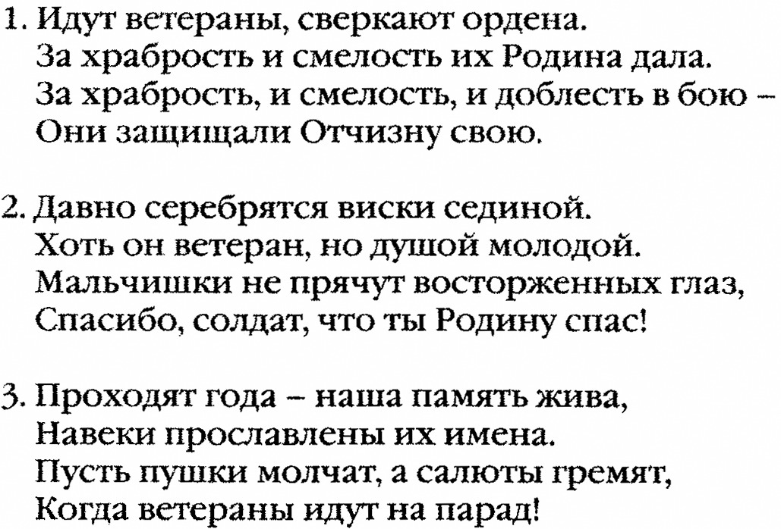

3. Музыкальная игра «Лётчики» .
Цель: Продолжать развивать у детей умение передавать характерные движения игрового образа в соответствии с текстом в речевых и музыкальных играх.
Краткое описание:
Дети – лётчики под музыку «заводят» моторы и отправляются в небольшое путешествие. Во время путешествия «лётчики» останавливаются в различных местах, где встречают проживающих там животных. Под музыку дети изображают встреченных животных

Советы родителям.

1. Перед прослушиванием пьесы «В пещере горного короля» выдающегося норвежского композитора Эдварда Грига прочитайте детям историю создания музыки к драме «Пер Гюнт» и содержание пьесы. После прослушивания пусть дети поделятся тем, что они услышали в музыке.
«В пещере горного короля»:
https://soundtimes.ru/simfonicheskaya-muzyka/udivitelnye-simfonicheskie-proizvedeniya/edvard-grig-per-gyunt/edvard-grig-v-peshchere-gornogo-korolya
Посмотрите вместе с детьми мультфильм по музыке Эдварда Грига.
https://www.youtube.com/watch?v=FshaaXdirP8

2. Повторите вместе с детьми песни «Воспитательницы наши»:
Ссылка на прослушивание песни «Воспитательницы наши»:
http://chudesenka.ru/2612-nashi-vospitatelnicy.html

3. Повторить и заучить песни ко Дню 9 мая: «День Победы» (подготовительная группа №1), «Когда ветераны идут на парад» (подготовительная группа №2).
Ссылка на прослушивание песни «День Победы»:
https://www.youtube.com/watch?v=xAonvB1Hrlk
Ссылка на прослушивание песни «Когда ветераны идут на парад»:
https://www.youtube.com/watch?v=1uM9hbLcQ3M
Ссылка на минусовку песни:
https://vk.com/wall-37891310_1935
https://mp3mn.com/?song=%D0%BA%D0%BE%D0%B3%D0%B4%D0%B0+%D0%B2%D0%B5%D1%82%D0%B5%D1%80%D0%B0%D0%BD%D1%8B+%D0%B8%D0%B4%D1%83%D1%82+%D0%BD%D0%B0+%D0%BF%D0%B0%D1%80%D0%B0%D0%B4

4.Для лучшего запоминания текста возможно использование следующих приёмов:
1. Проговаривание текста в ритме песни негромко или шепотом.
2. Пение песни без слов (на какой-нибудь слог: ля, ла, да, та…)
3. Пение под «плюсовую фонограмму» (использовать в процессе разучивания песни, чтобы у детей появилась уверенность в знании слов, последовательности куплетов и выразительности исполнения песни).
Песни, написанные в куплетной форме, лучше разучивать с припева.
5. Музыкальная игра «Лётчики» . Примите участие в этой игре вместе с детьми. Пусть дети нарисуют животных, которые встретились им во время путешествия! Это – домашнее задание.
Ссылка на игру:
https://nsportal.ru/audio/detskie-pesni/2018/04/muzykalnaya-igra-dlya-doshkolnikov-letchiki-na-aerodrom

